BoboVita Brzoskwinie, jabłka i banany po 5 miesiącu 125 g
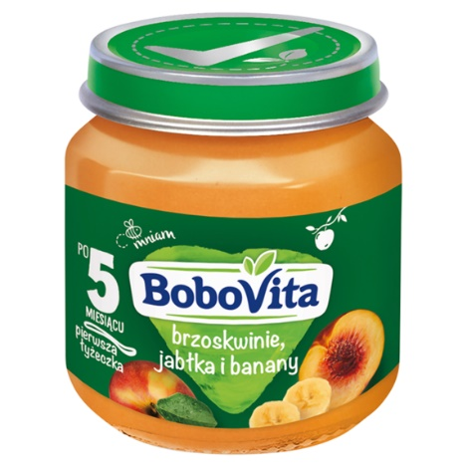
EAN: 8591119253880
Produkt dla niemowląt i małych dzieci: przecier brzoskwinie, jabłka i banany.
Produkt utrwalony termicznie - pasteryzowany.
rozmiar opakowania: 125 g

Nutricia Polska Sp. z o.o.
ul. Bobrowiecka 8, 00-728 Warszawa

OPIS PRODUKTU
Czy wiesz, że... kwas askorbinowy to forma witaminy C występująca również naturalnie w owocach?

- 100% owoców z kontrolowanych upraw
- zgodnie z przepisami prawa żywność dla niemowląt i małych dzieci nie zawiera konserwantów, barwników i wzmacniaczy smaku
- bez dodatku cukru, zawiera naturalnie występujące cukry

Ten produkt jest przeznaczony do uzupełniania diety, której podstawą jest mleko kobiece lub modyfikowane. Karmienie piersią jest najlepsze dla dziecka.

Produkt bezglutenowy, nie zawiera: mleka, soi, jaj.

O marce
BoboVita. Jakość potwierdzona na 100%

O producencie
Certyfikowany producent ISO 22000

Oświadczenie żywieniowe
bez dodatku cukru, zawiera naturalnie występujące cukry

SKŁADNIKI:
brzoskwinie 35%, jabłka 25%, woda użyta do przygotowania, banany 12%, mąka ryżowa, zagęszczony sok cytrynowy, przeciwutleniacz: kwas askorbinowy.

Wartość odżywcza | 100 g produktu
Wartość energetyczna | 217 kJ/51 kcal
Tłuszcz, w tym: | 0,1 g
- kwasy nasycone | 0 g
Węglowodany, w tym: | 11 g
- cukry | 7,5 g
Błonnik | 1,2 g
Białko | 0,7 g
Sól | 0 g
Witamina C | 15 mg (60%)*
*% zalecanego dziennego spożycia
Produkt bezglutenowy, nie zawiera: mleka, soi, jaj.

PRZYGOTOWANIE I STOSOWANIE
Przygotowanie: Odpowiednią ilość produktu przełóż do miseczki plastikową łyżeczką. Przestrzegaj instrukcji właściwego przygotowania.
Nie podawaj resztek produktu, który jadło dziecko.

PRZECHOWYWANIE
Przed otwarciem przechowuj w temperaturze pokojowej. Nie używaj, jeśli można wcisnąć środek wieczka. Pozostałą część przechowuj w zamkniętym słoiczku w lodówce, nie dłużej niż 48 godzin.
Produkt utrwalony termicznie - pasteryzowany

